# Лабораторная работа № 11

## Основы DML

## Цель работы

* 1. Изучить команду INSERT.
  2. Изучить команду UPDATE.
  3. Изучить команду DELETE.
  4. Изучить команду TRUNCATE TABLE.
  5. Изучить конструкцию SELECT … INTO.

## Теоретическая часть

Команда INSERT осуществляет добавление данных в определенную таблицу. После команды INSERT можно добавить необязательное ключевое слово INTO. Упрощенный синтаксис команды имеет следующий вид:

INSERT INTO <таблица> [(<список столбцов>) ] VALUES

(<список значений>)

Если добавляется две и более строки, тогда используется следующий синтаксис: INSERT INTO <таблица>

[(<список столбцов>) ] VALUES

(<список значений>),

…

(<список значений>)

Количество и тип значений должны совпадать со списком столбцов. Последовательность столбцов может не совпадать с таблицей. Список столбцов должен быть заключен в круглые скобки, а его элементы должны разделяться запятыми.

Если столбец имеет свойства идентификатор, его нельзя указать в списке. Для таких столбцов сервер автоматически вычисляет новое значение.

Если столбец имеет свойство DEFAULT, при отсутствии его, в таблицу вставляется значение по умолчанию.

Если столбец имеет свойство NULL, при отсутствии его, в таблицу вставляется значение NULL.

Если столбец имеет свойство NOT NULL, его обязательно надо включить в список.

В списке значений для каждого столбца из указанных в списке столбцов должно быть одно значение. Список значений должен быть заключен в скобки.

Если значения в списке идут в том же порядке, как в таблице, и для каждого столбца таблицы определено значение, то список столбцов можно не указывать.

Если одновременно добавляется несколько строк значений, каждый список значений заключается в круглые скобки и разделяется запятыми.

Если значение для столбца неизвестно, и столбец имеет свойство NULL, для него в списке значений можно указать NULL (без кавычек).

Если требуется перенести строку из одной таблицы в другую таблицу можно использовать следующий синтаксис:

INSERT INTO <таблица> [(<список столбцов>) ] SELECT

[(<список столбцов>) ]

FROM

исходная_таблица WHERE

<условие>

Типы данных в исходной и целевой таблицах должны совпадать.

Если таблицы имеют одинаковую структуру, можно после команды INSERT пропустить список столбцов, а после команды SELECT указать все столбцы, с помощью астериска «*».

Для изменения строк в таблице применяется команда UPDATE. Она имеет следующий формальный синтаксис:

UPDATE <таблица>

SET столбец1 = значение1, столбец2 = значение2, …, столбецN = значениеN [WHERE <условие>]

Использование условий необязательно, но тогда обновляются все строки таблицы. Рекомендуется сначала выполнять выборку строк с помощью SELECT, только потом использовать команду UPDATE.

Для удаления одной или нескольких строк из таблицы применяется команда DELETE. Она имеет следующий формальный синтаксис:

DELETE [FROM] <таблица> [WHERE <условие>]

Ключевое слово FROM необязательно.

Использование условий необязательно, но тогда удаляются все строки таблицы. Рекомендуется сначала выполнять выборку строк с помощью SELECT, только потом использовать команду DELETE.

Для удаления всех строк из таблицы можно использовать команду TRUNCATE TABLE. Она имеет следующий формальный синтаксис:

TRUNCATE TABLE <таблица>

Инструкция TRUNCATE TABLE похожа на инструкцию DELETE без предложения WHERE, однако TRUNCATE TABLE выполняется быстрее и требует меньших ресурсов системы и журналов транзакций.

Для создания новой таблицы и ее заполнения можно использовать конструкцию SELECT…INTO. Она имеет следующий формальный синтаксис:

SELECT

<список столбцов> INTO

<новая таблица> FROM

<исходная таблица>

Столбцы в новой таблице создаются в порядке, соответствующем списку выбора, и получают такие же имена, значения, типы данных и свойства допустимости значений NULL, которые указаны в соответствующем выражении в списке выбора.

## Практическая часть

Таблица ***Ученики:***

|  |  |  |  |  |
| --- | --- | --- | --- | --- |
| **ID** | **Фамилия** | **Предмет** | **Школа** | **Баллы** |
| 1 | Иванова | Математика | Лицей | 98,5 |
| 2 | Петров | Физика | Лицей | 99 |
| 3 | Сидоров | Математика | Лицей | 88 |
| 4 | Полухина | Физика | Гимназия | 78 |
| 5 | Матвеева | Химия | Лицей | 92 |
| 6 | Касимов | Химия | Гимназия | 68 |
| 7 | Нурулин | Математика | Гимназия | 81 |
| 8 | Авдеев | Физика | Лицей | 87 |
| 9 | Никитина | Химия | Лицей | 94 |
| 10 | Барышева | Химия | Лицей | 88 |

Код для создания данной таблицы:

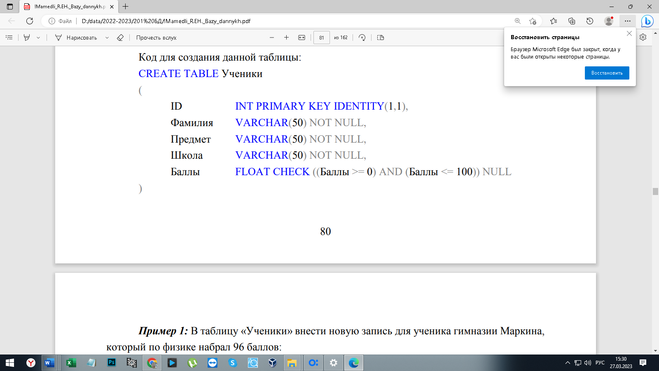

***Пример 1:*** В таблицу «Ученики» внести новую запись для ученика гимназии Маркина, который по физике набрал 96 баллов:

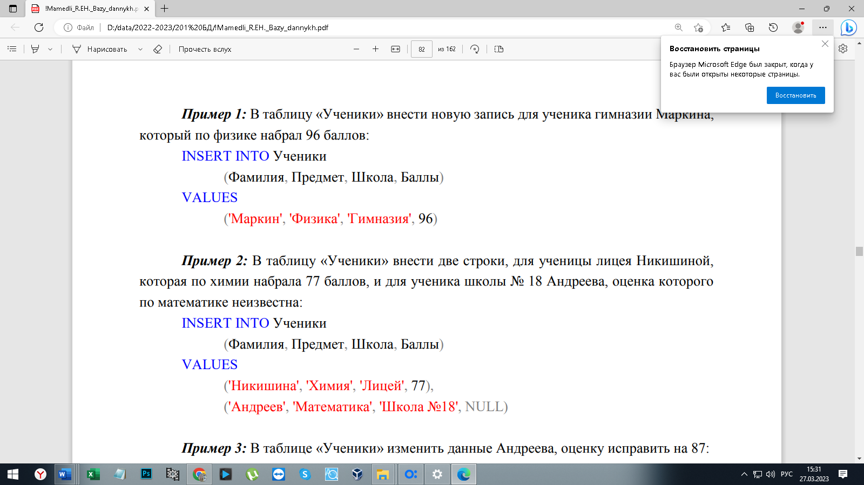

***Пример 2:*** В таблицу «Ученики» внести две строки, для ученицы лицея Никишиной, которая по химии набрала 77 баллов, и для ученика школы № 18 Андреева, оценка которого по математике неизвестна:



***Пример 3:*** В таблице «Ученики» изменить данные Андреева, оценку исправить на 87: 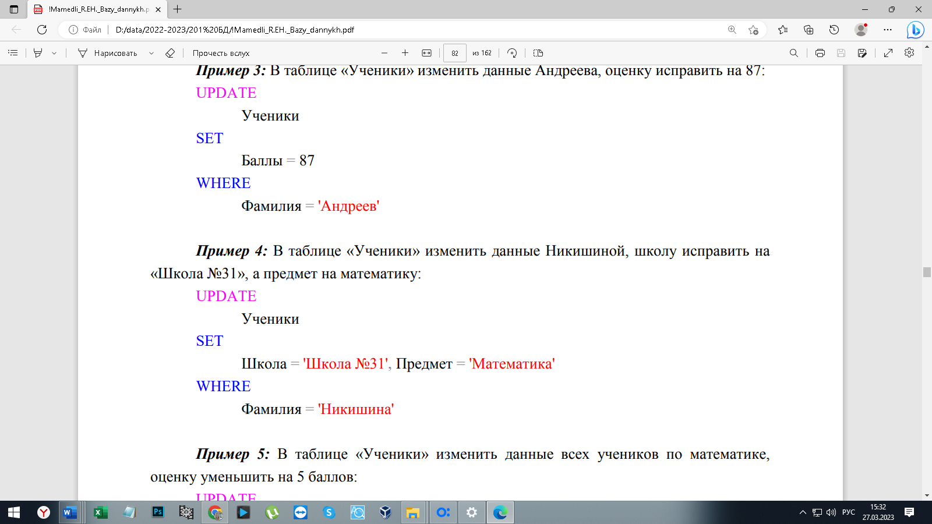

***Пример 4:*** В таблице «Ученики» изменить данные Никишиной, школу исправить на «Школа №31», а предмет на математику:



***Пример 5:*** В таблице «Ученики» изменить данные всех учеников по математике, оценку уменьшить на 5 баллов:

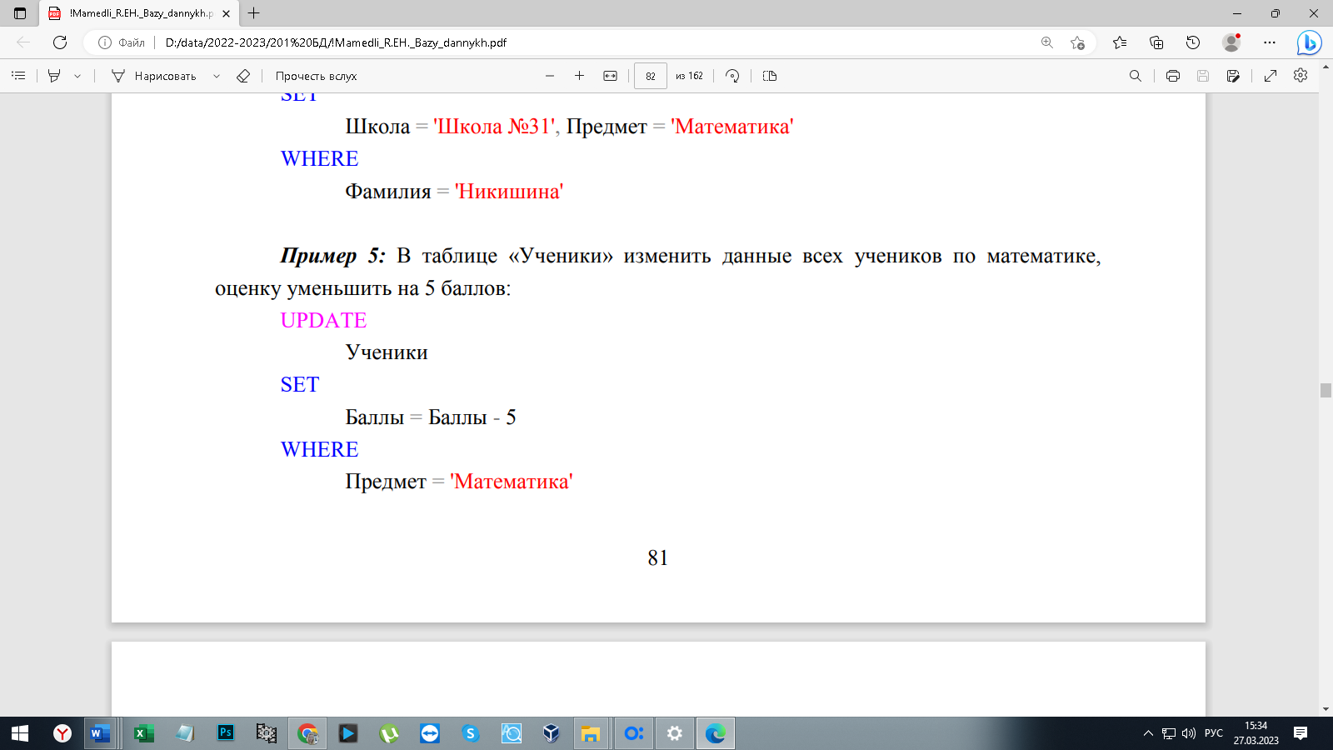

***Пример 6:*** В таблице «Ученики» удалить данные всех учеников из школы №18: 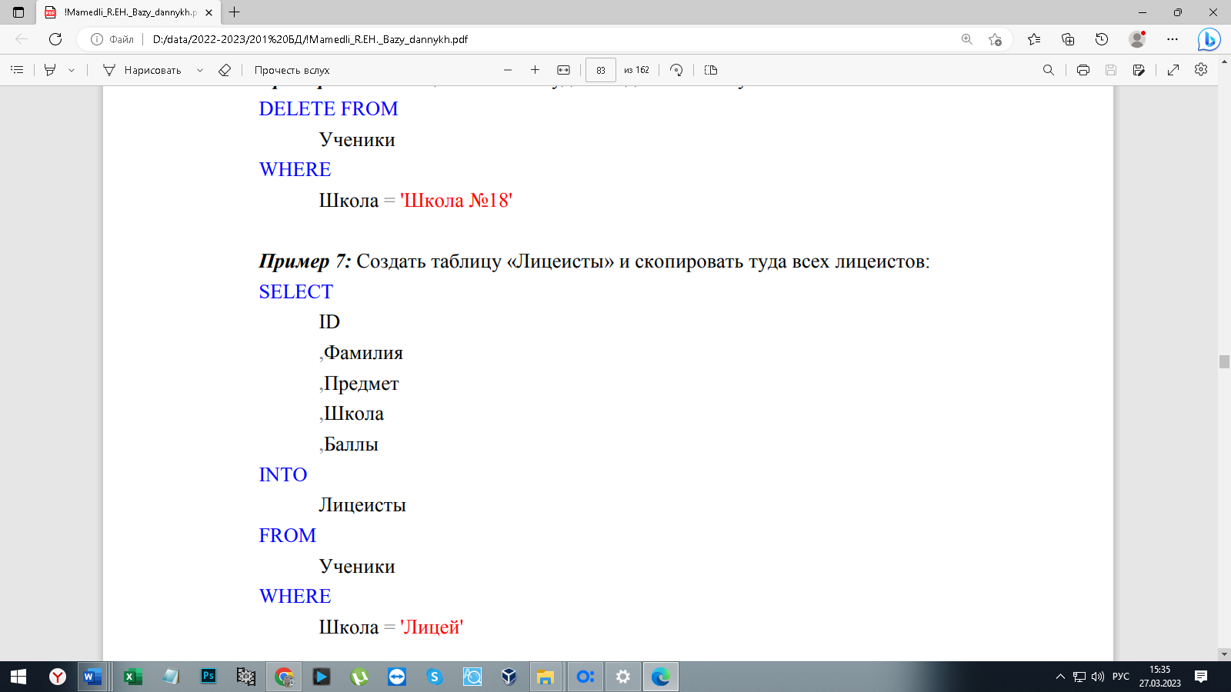

***Пример 7:*** Создать таблицу «Лицеисты» и скопировать туда всех лицеистов:



***Пример 8:*** Очистить таблицу «Лицеисты»:

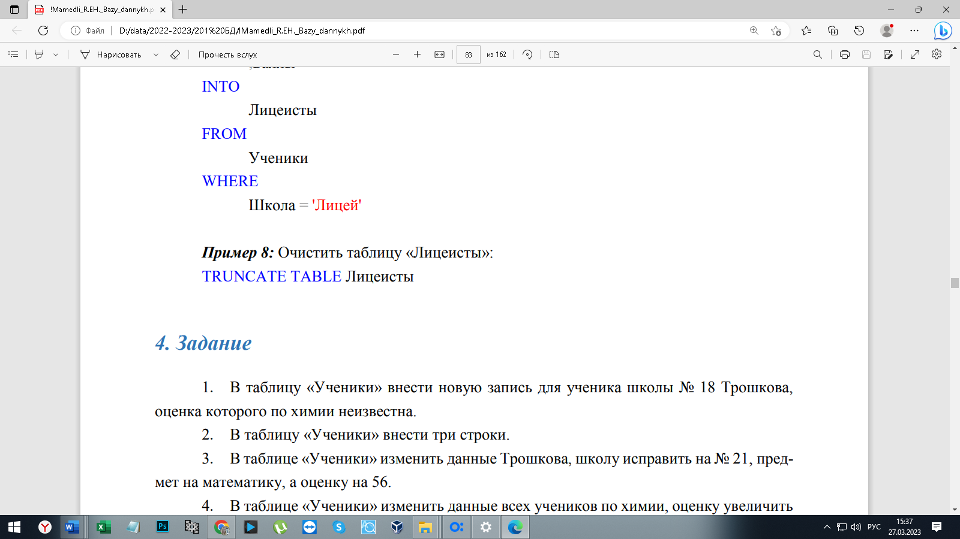

## Задание

1. В таблицу «Ученики» внести новую запись для ученика школы № 18 Трошкова, оценка которого по химии неизвестна.
2. В таблицу «Ученики» внести три строки.
3. В таблице «Ученики» изменить данные Трошкова, школу исправить на № 21, предмет на математику, а оценку на 56.
4. В таблице «Ученики» изменить данные всех учеников по химии, оценку увеличить на 10%, если она ниже 60 баллов.
5. В таблице «Ученики» удалить данные всех учеников из школы №21.
6. Создать таблицу «Гимназисты» и скопировать туда данные всех гимназистов, кроме тех, которые набрали меньше 60 баллов.
7. Очистить таблицу «Гимназисты».